SYNTHÈSE DE L’ASPIRINE

La séance d’aujourd’hui est consacrée à la synthèse d’une molécule organique d’intérêt biologique : l’acide acétylsalicylique, autrement plus connu sous le nom d’aspirine. Une synthèse, opération consistant à fabriquer une espèce chimique, se déroule généralement en plusieurs étapes :
- la synthèse proprement dite au cours de laquelle on effectue une réaction chimique,
- la séparation du produit synthétisé où on l’extrait du mélange réactionnel pour obtenir le produit brut,
- la purification du produit brut, pour obtenir le produit pur.
- L’identification pour vérifier la pureté et s’assurer de la nature du produit synthétisé.
Une synthèse prend donc du temps : l’activité sera répartie sur deux séances. La première séance est consacrée à la synthèse et la séparation voire la purification et la seconde à l’identification.

Les capacités expérimentales explicitement visées pour cette séance, à maîtriser pour l’épreuve expérimentale de terminale, sont :
- Mettre en œuvre un dispositif de chauffage à reflux,
- Réaliser une filtration, un lavage pour isoler et purifier une espèce chimique,
- Réaliser une chromatographie sur couche mince,
- Mettre en œuvre un dispositif pour estimer une température de changement d’état,
- Respecter les règles de sécurité préconisées lors de l’utilisation de produits chimiques et verrerie.

- Documents introductifs

- Données physico-chimiques des substances utilisées

 | Acide salicylique | Anhydride éthanoïque
Formule chimique | C  O  OH  OH | CH3  C  O  O  C  O  CH3
Aspect | Solide blanc | Liquide incolore d’odeur piquante
Masse molaire | 138 g.mol⁻¹ | 102 g.mol⁻¹
Température de fusion | 158°C | – 73°C
Température d’ébullition | 211 °C | 138 °C
Densité |  | 1,08
Solubilité | Peu soluble dans l’eau à froid, soluble à chaud, très soluble dans l’alcool et l’éther. | Soluble dans l’eau et l’éthanol.
Sécurité | Poudre irritante pour les muqueuses oculaires et respiratoires pouvant provoquer des lésions oculaires.  En contact avec les yeux, rincer abondamment à l’eau.  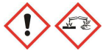 | Réagit vivement avec l’eau pour donner de l’acide éthanoïque (bien refermer le flacon)  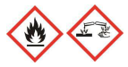  Vapeurs irritantes pour les yeux et le nez. En cas d’inhalation, faire respirer de l’air frais. En cas de contact avec les yeux laver abondamment à l’eau.  Produit inflammable.

 | Aspirine | Acide éthanoïque | Acide sulfurique
Formule chimique | C  O  OH  O  C  O  CH3 | 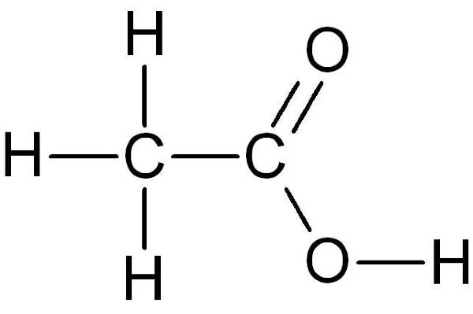 | 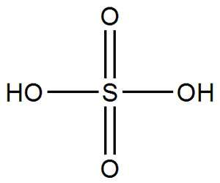
Aspect | Solide blanc | Liquide incolore d’odeur piquante | Liquide visqueux, incolore et inodore
Masse molaire | 180 g.mol⁻¹ | 60 g.mol⁻¹ | 98 g.mol⁻¹
Température  de fusion | 135 °C | 17°C | 3°C
Température d’ébullition | Se décompose à 140°C  (avant d’avoir atteint l la T d’ébullition) | 118°C | 335°C
Densité |  | 1,05 | 1,83
Solubilité | Peu soluble dans l’eau à chaud et quasi insoluble à froid. Très soluble dans l’éthanol. | Miscible avec l’eau, totalement miscible à l’éthanol. | Miscible avec l’eau et l’alcool (réaction exothermique).
Sécurité

- Estérification et hydrolyse
Le groupe d’atomes entouré dans la formule chimique de l’aspirine sur le document ci-dessus est appelé groupe ester. Les esters sont très communs en chimie organique, notamment dans les composés aromatiques.
Un ester peut être obtenu par la réaction d’un acide carboxylique R – COOH avec un alcool R’ – OH suivant l’équation :

R – COO – H + R’ – OH  R – COO – R’ + H₂O
acide + alcool  ester + eau

Les ions H⁺, provenant d’un acide comme l’acide sulfurique par exemple, catalysent cette synthèse.

L’inconvénient de cette méthode est que la réaction est limitée et qu’on aboutit à un équilibre chimique qui limite le rendement. En effet l’eau hydrolyse tout ester pour donner l’acide carboxylique et l’alcool correspondants. Cette réaction d’hydrolyse est l’inverse de celle de la synthèse d’un ester.
On peut alors utiliser un anhydride d’acide, plus réactif que l’acide carboxylique, et qui permet donc d’envisager un rendement de 100 % au cours d’une réaction totale :

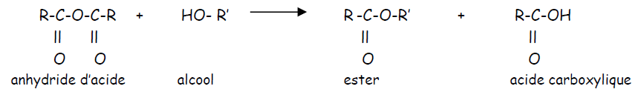

- Synthèse de l’aspirine

- Protocoles
- Hémisynthèse de l’aspirine Se munir de gants et de lunettes !
⇨ Mettre sous tension l’agitateur magnétique chauffant et préparer un bain-marie (cristallisoir rempli à moitié d’eau) qui sera maintenue entre 50° et 70° (se placer au premier « cran » du bouton « Heat ».
⇨ Introduire avec précaution dans un ballon bien sec, dans l’ordre :
- une masse m = 3,00 g d’acide salicylique ;
- un volume V= 4,0 mL d’anhydride éthanoïque ;
- 5 gouttes d’acide sulfurique concentré et un barreau aimanté.
⇨ Boucher le ballon et agiter avec une très grande précaution.
⇨ Placer le ballon sous le réfrigérant à boules et faire circuler l’eau froide dans le réfrigérant.
⇨ Plonger le ballon dans le bain-marie. Mettre en place le réfrigérant verticalement. Ne pas oublier de mettre le mélange sous agitation modérée ! On pratique ainsi un chauffage à reflux pendant environ 20 minutes. Arrêter ensuite le chauffage, retirer le ballon du bain-marie en remontant l’ensemble ballon + réfrigérant.
⇨ Préparer environ 10 mL d’eau froide dans un bécher de 100 mL puis la verser doucement par le sommet du réfrigérant dans le ballon, par petites quantités en faisant attention aux vapeurs chaudes et acides.

- Cristallisation
⇨ Préparer un bain d’eau glacée : cristallisoir avec eau du robinet et environ 10 glaçons.
⇨ Retirer le ballon du réfrigérant et verser le contenu dans un erlenmeyer placé dans le bain d’eau-glace. Rincer ensuite le ballon à l’eau froide et récupérer les eaux de rinçage.
⇨ Ajouter peu à peu 60 à 70 mL d’eau froide. Ne pas agiter et attendre que la précipitation soit complète.
⇨ Filtrer les cristaux sur Büchner. Rincer l’erlenmeyer et l’agitateur de verre ayant servi à récupérer les cristaux avec de l’eau glacée au dessus du Büchner.
⇨ Interrompre l’aspiration, laver les cristaux à l’eau froide puis rétablir l’aspiration. Essorer.
⇨ Récupérer le produit.

- Questions
C
O
OH
O
C
O
CH3
- Sur le schéma ci-contre de la molécule d’acide acétylsalicylique, nommer le groupe caractéristique entouré.
- Pourquoi recommande-t-on d’utiliser de la verrerie bien sèche ?
- Pourquoi a-t-on préféré l’anhydride éthanoïque à l’acide éthanoïque pour cette synthèse ?
Au vu de la réaction, pourquoi l’hydrolyse de l’acide acétylsalicylique ne peut-elle avoir lieu ?
- Ecrire l’équation de la réaction de synthèse.
- Quels sont les moyens mis en jeu pour augmenter la vitesse de réaction ?
- Expliquer comment l’excès d’anhydride éthanoïque est détruit par ajout d’eau froide après la synthèse. Écrire l’équation de la réaction correspondante.
- Que reste-t-il dans l’erlenmeyer après cet ajout d’eau ?
Pourquoi cet ajout d’eau n’entraîne-t-il pas l’hydrolyse de l’acide acétylsalicylique de façon significative ?
- Justifier l’apparition de cristaux lors de l’ajout d’eau glacée.
- Quelle est la principale impureté éliminée par filtration ?
- Après la filtration, pourquoi faut-il laver les cristaux à l’eau ? Pourquoi avec un minimum d’eau et pourquoi de l’eau glacée ?
- Légender les schémas ci-après.
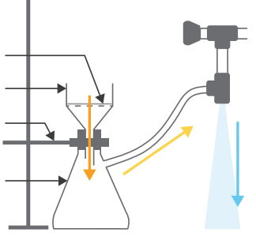

- Purification du produit obtenu

- Objectif
La recristallisation a pour but de purifier un produit en le débarrassant des impuretés qu’il contient. Cette technique repose sur la différence de solubilité, dans un solvant donné, entre le produit pur et ses impuretés. Il faut choisir un solvant (ou un mélange de solvants) dans lequel :
- le produit et les impuretés sont solubles à chaud,
- à froid, le produit peu soluble précipite alors que les impuretés restent en solution.

- Protocole
Si le temps le permet réaliser cette recristallisation selon le protocole donner ci dessous.
⇨ Nettoyer à l’eau un erlenmeyer et y transférer les cristaux à l’aide d’une spatule.
⇨ Introduire 5 mL d’éthanol, mesurés à l’éprouvette, tout en rinçant la spatule et le filtre.
⇨ Chauffer au bain-marie, porté à 80°, en agitant avec l’agitateur de verre jusqu’à dissolution complète.
⇨ Si la dissolution n’est pas totale, ajouter progressivement 3 mL du solvant, au maximum.
⇨ Ajouter alors 25 mL d’eau distillée chaude (50 à 60°).
⇨ Retirer l’erlenmeyer du bain-marie et laisser refroidir à l’air sans agiter. Puis introduire l’erlenmeyer dans un bain d’eau-glace : l’acide acétylsalicylique recristallise.
⇨ Filtrer sur Büchner, laver avec de l’eau glacée et essorer.
⇨ Une fois bien sec, transvaser le produit obtenu sur papier filtre dans une soucoupe préalablement pesée. Noter la masse m_{exp} de solide obtenu.

- Exploitation des résultats

Lors d’une synthèse, on recherche le maximum d’efficacité. Un bilan s’impose donc.
- Calculer les quantités de matière des réactifs.
- Quelle masse maximale m_{max} d’aspirine pouvait-on espérer obtenir ?
- Calculer le rendement de la réaction.
- Interpréter ce résultat.

- Analyse du produit obtenu

- Par CCM
- Principe
La chromatographie sur couche mince est la plus simple des méthodes chromatographiques.
Elle consiste à placer sur une phase fixe (support papier, silice ou autre) une tache d’une substance et la laisser éluer en la trempant dans un solvant ou un mélange de solvant (appelé éluant), l’éluant diffuse le long du support. La tache migre sur la feuille plus ou moins vite selon la nature des interactions qu’elle subit de la part du support et de l’éluant.

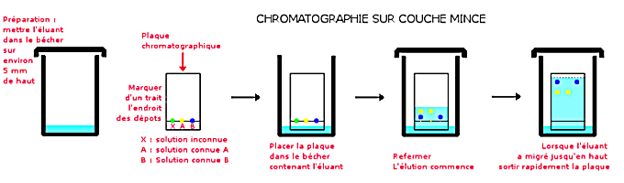

- Protocole
- Dépôt des échantillons
⇨ Verser l’éluant (mélange de cyclohexane 4 mL, d’acétate de butyle 6 mL et d’acide formique 1 mL) dans la cuve à chromatographie sur une hauteur de 5 mm environ.
⇨ Fermer la cuve à chromatographie pour qu’elle soit saturée par les vapeurs de l’éluant.
⇨ Sur la plaque de silice, tracer un très léger trait au crayon à environ 1 cm du bord inférieur de la plaque.
⇨ À l’aide d’une pipette pasteur, déposer dans l’ordre quelques gouttes de chaque produit en solution dans l’acétate de butyle en espaçant les dépôts :
- solution d’acide salicylique pur (A),
- solution d’aspirine synthétisée (B),
- solution d’aspirine pure du commerce (C),
- solution d’acide acétylsalicylique (D).
⇨ Laisser sécher quelques instants.

- Élution
⇨ Placer délicatement la plaque de C.C.M. dans la cuve. Ne plus déplacer le bécher et le papier !
⇨ Attendre la migration de l’éluant sur le papier jusqu’à 1 cm du haut de la plaque.
⇨ Sortir alors la plaque et noter la position du front de l’éluant.

- Révélation du chromatogramme
Comme les composants ne sont pas colorés, il faut faire apparaître les taches qui leur correspondent.
Cela peut se faire de deux manières :
- à la lampe U.V.,
- à l’aide de réactifs chimiques (vapeur de diiode, solution de permanganate de potassium...).
Entourer ensuite au crayon les taches qui apparaissent : c’est le chromatogramme.

⇨ Placer la plaque sous une lampe à UV. Les différentes taches correspondant aux constituants du mélange apparaissent.
⇨ Noter rapidement au crayon les positions des tâches.
⇨ Faire sécher la plaque.

- Résultats
Réaliser le protocole ci-dessus et reproduire, à l’échelle, le chromatogramme obtenu.
Interpréter de façon critique les résultats obtenus pour la chromatographie sur couche mince.

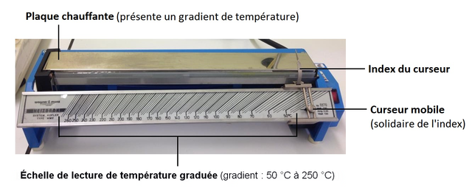
- D’après la température de fusion
- Principe
La table chauffante de Köfler, appelée en pratique banc Köfler, est un appareil de mesure permettant d'estimer la température de fusion d'une matière. Il s'agit d'une plaque chauffante présentant un gradient de température, sur laquelle on déplace un échantillon.
Il suffit à obtenir une détermination préliminaire de la température de fusion et ainsi identifier rapidement un composé pur parmi d'autres, vérifier le degré de pureté d'un échantillon connu, constater un mélange ou une addition intempestive ou frauduleuse

- Protocole
⇨ Déposer une petite quantité de produit sur le banc vers les températures faibles (à droite) et la déplacer doucement en tas allongé vers les températures plus élevées (vers la gauche).
⇨ Lorsque le produit fond, placer l’index du curseur ou niveau de la fusion et lire la valeur de la température de fusion au niveau du curseur.
⇨ Au préalable il faut procéder de la même manière à l’étalonnage du banc Köfler à l’aide d’un échantillon étalon dont la température de fusion est connue et se rapproche de celle du produit testé. Lorsque l’étalon fond, il faut placer le curseur ou niveau de la fusion et régler la température avec le curseur mobile pour qu’elle corresponde à celle de l’échantillon étalon.

- Résultat
Réaliser le protocole ci-dessus. Interpréter de façon critique les résultats obtenus.

- À l’aide de spectres IR
En annexe sont présentés deux spectres IR.
Une table de données de spectroscopie infrarouge est également fournie :

famille | liaison | nombres d’onde (cm⁻¹)
cétone | C = O | 1705 - 1725
aldéhyde | C_{tri} – H  C = O | 2700 -2900  1720 - 1740
acide carboxylique | O – H  C = O | 2500 - 3200  1740 - 1800
ester | C = O | 1730 - 1750
alcool | O – H_{lié}  O – H_{libre} | 3200 – 3450  3600 - 3700

Identifier en justifiant celui qui appartient à l’acide éthanoïque et celui qui appartient à l'aspirine.

Conclure sur l’ensemble de la séance.

ANNEXE

Spectre IR n°1

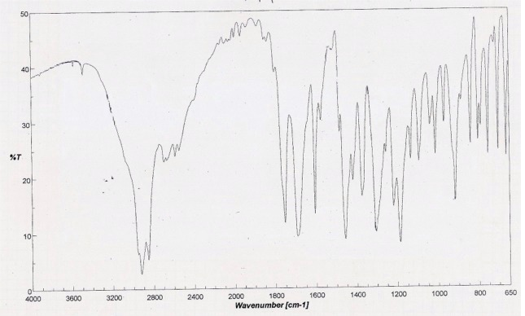

Spectre IR n°2

